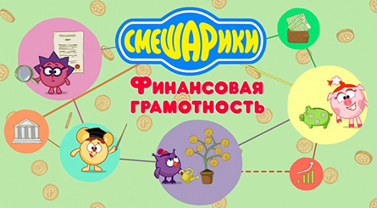 С 4 по 14 марта в школах Змеиногорского района стартует Всероссийская неделя финансовой грамотности для детей и молодежи 2022 года
С 4 апреля по 14 апреля 2022 года в школах Змеиногорского района пройдет VIII Всероссийская Неделя финансовой грамотности для детей и молодежи.
Мероприятия Недели помогут детям и молодым людям получить практические навыки управления карманными деньгами и научиться отвечать за личный бюджет по-взрослому.
Организатором Недели выступают Министерство финансов Российской Федерации и Центральный Банки Российской Федерации.
Координатор Недели в России: НИФИ Минфина России.
С 4 по 10 апреля 2022 года в рамках Недели на странице «Мои финансы» ВКонтакте и на портале Моифинансы.рф будет запущен образовательный фестиваль ФинЗОЖ Фест для школьников, который включает в себя следующие события:
– Онлайн-урок для школьников младших классов:
Азбука финансовой грамотности» от Смешариков. Любимые круглые герои подскажут, откуда берутся деньги и как их тратить, чтобы хватило на игрушку и осталось на мороженое. Для дошкольников и учеников 1-2 классов.
«Пинкод. Азбука финансовой грамотности» - то, что нужно детям, которые мечтают о первых деньгах. Что такое криптовалюта? Для чего нужна страховка? Зачем мошенникам ваши данные? И как под видом подработки может скрываться финансовая пирамида? Все ответы в мультфильме! Для учеников 3-4 классов.
– Конкурс для школьников младших классов, приуроченный к запуску подкастов «Крош и Грош»;
– Финансовая онлайн-игра «Знаток ФинЗОЖ»;
– «Сказка о деньгах», в которой, конечно же, есть и намек. По сюжету жизнь обычной семьи круто меняется. В ней появляется Иван - оживший персонаж компьютерной игры по мотивам русского фольклора. Он плохо разбирается в том, как устроен мир в 21 веке, и часто ставит своих новых друзей в забавные положения. Сериал расскажет, как начать собственное дело, разобраться в налогах и не потерять заработанное. Для учеников 5-7 классов.
– Полезные лайфхаки от финансовых экспертов и блогеров в социальных сетях «Мои финансы».
Более подробная информация об акции и материалы для проведения мероприятий здесь.

